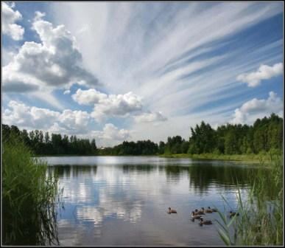

8 июля

Господь ведёт

И поведу слепых дорогою, которой они не знают, неизвестными путями буду вести их; мрак сделаю светом пред ними и кривые пути – прямыми: вот что Я сделаю для них и не оставлю
(Исх. 42, 16)
К
ак часто мы ропщем на нашу судьбу, когда нам кажется, что мы как будто ощупью плутаем во мраке, что мы свернули с верного пути, что окружены неизвестностью! Но и тут, в этом мраке, в этой неизвестности, кто же ведет нас? Один Господь. Почему и куда? Мы этого не знаем, но будем довольствоваться тем, что Он ведет нас и уже ничто более не должно нас страшить.
Слышите, какое обещание дает Господь Своему народу: "Мрак сделаю светом перед ними, и кривые пути - прямыми". Не будем же отчаиваться, братья: Отец наш Небесный нас не оставит, Он заботится о нас, Он приведет нас туда, куда следует. Если Он наводит на нас мрак, если Он посылает нам испытания, все это нам нужно, все это должно содействовать нашему благу. Он знает лучше нашего, по какому пути нам нужно идти. "Что Я делаю теперь, ты не знаешь, а уразумеешь после" (Ин. 13, 7).

